瀚海微 SD NAND在嵌入式领域的优势
1 SD NAND在嵌入式领域多维作用
SD NAND作为一种先进的存储技术，在嵌入式领域发挥着多方面的重要作用。首先，SD NAND具有高度的集成性和小型化特征，能够有效减少嵌入式设备的体积和重量，为便携式设备和物联网应用提供了理想的存储解决方案。
其次，SD NAND采用先进的多层堆叠技术，大幅提高了存储密度。这使得嵌入式系统能够在有限的空间内存储更多数据，满足日益增长的存储需求。同时，SD NAND的读写速度较快，有助于提升嵌入式设备的整体性能和响应速度。 在可靠性方面，SD NAND采用了先进的错误检测和纠正（ECC）技术，能够有效保护数据完整性，提高存储系统的稳定性。
此外，SD NAND还具有低功耗特性，这对于电池供电的嵌入式设备尤为重要，可以延长设备的使用时间。 SD NAND的另一个优势是其灵活的接口设计。它支持多种标准接口协议，如ONFI和Toggle，使其能够轻松集成到各种嵌入式系统中。这种兼容性大大简化了系统设计和开发过程。
最后，SD NAND技术还支持随机访问和快速擦除功能，这对于需要频繁更新数据的嵌入式应用来说非常重要。它能够实现高效的数据管理和存储空间利用，提高整个系统的运行效率。 总之，SD NAND在嵌入式领域的多维作用体现在其高集成度、大容量、快速读写、可靠性高、低功耗、接口灵活以及高效数据管理等方面，为嵌入式系统的发展提供了强有力的支持。

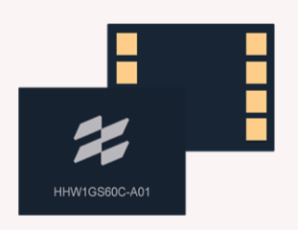

2 瀚海微 SD NAND在嵌入式领域发展的优势
瀚海微作为国内领先的存储解决方案提供商，其SD NAND产品在嵌入式领域展现出了显著的优势。首先，瀚海微的SD NAND具有卓越的性能表现，读写速度快，延迟低，能够满足嵌入式系统对高速数据处理的需求。这使得瀚海微的产品在工业控制、汽车电子等对实时性要求较高的应用场景中脱颖而出。
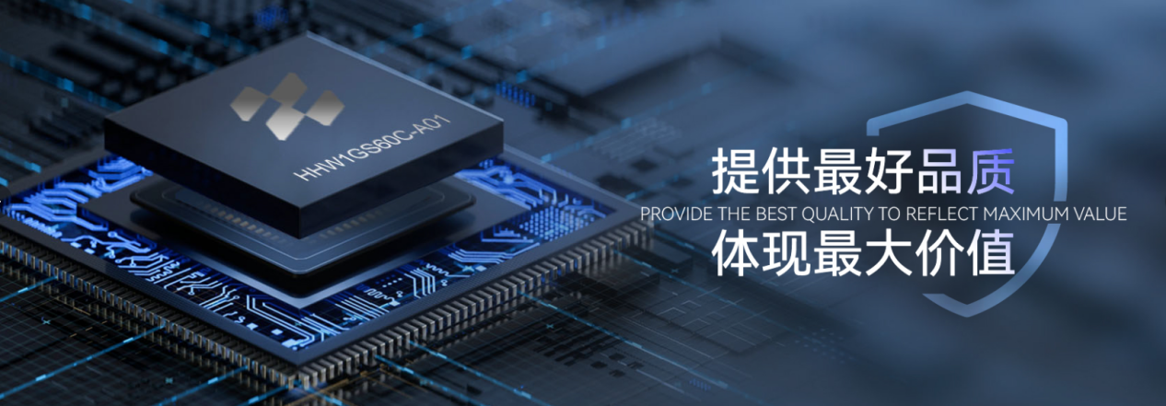
其次，瀚海微SD NAND的可靠性和耐用性也是其在嵌入式领域取得成功的关键因素。通过先进的错误检测和纠正技术，瀚海微的产品能够在恶劣环境下保持稳定运行，延长使用寿命，减少系统故障的发生。这一特性使得瀚海微的SD NAND特别适合应用于需要长期稳定运行的嵌入式设备中。
此外，瀚海微SD NAND的低功耗设计也是其在嵌入式领域的一大优势。在便携式设备和电池供电的系统中，瀚海微的产品能够有效延长设备的续航时间，提高系统的整体能效。这一特性使得瀚海微的SD NAND在消费电子、医疗设备等领域广受欢迎。 值得一提的是，瀚海微还为客户提供全面的技术支持和定制化服务。公司的研发团队能够根据客户的具体需求，提供量身定制的存储解决方案，这种灵活性使得瀚海微的SD NAND能够更好地适应不同嵌入式应用的特殊要求。
最后，瀚海微SD NAND的成本效益也是其在嵌入式市场竞争中的一大优势。通过优化生产流程和提高良品率，瀚海微能够为客户提供高性价比的存储产品，帮助客户降低系统成本，提高市场竞争力。这使得瀚海微的SD NAND在价格敏感的嵌入式市场中占据了重要地位。
3 数据安全与系统的稳定
瀚海微SD NAND在数据安全和系统稳定性方面表现出色。首先，它采用了先进的ECC纠错技术，能够有效检测和修复数据错误，大大提高了数据的完整性和可靠性。其次，SD NAND具有内置的坏块管理功能，可以自动识别和隔离坏块，确保系统的长期稳定运行。 此外，瀚海微SD NAND还支持突然断电保护机制，在意外断电情况下能够有效保护数据不丢失。它还具备智能磨损均衡技术，可以延长存储器的使用寿命，提高系统的整体稳定性。最后，SD NAND的固件升级功能使得系统能够及时修复漏洞，增强安全性。这些特性使得瀚海微SD NAND在嵌入式领域的数据安全和系统稳定性方面具有显著优势。
总结
瀚海微SD NAND在嵌入式领域展现出显著优势。它具有高性能、低功耗、大容量和可靠性强等特点，满足了嵌入式系统对存储的多样化需求。其独特的架构设计和先进的制造工艺使其在读写速度、寿命和稳定性方面表现出色。此外，瀚海微SD NAND还提供了灵活的接口和丰富的功能，便于系统集成和应用开发。随着物联网和人工智能的快速发展，瀚海微SD NAND将在嵌入式存储领域发挥越来越重要的作用，推动相关技术和产业的进步。

